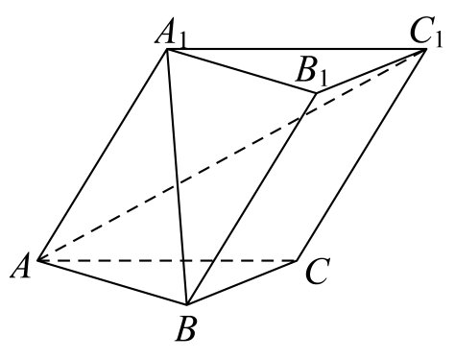如图，在斜三棱柱中，，等腰的斜边，在底面*ABC*上的投影恰为*AC*的中点.

（1）求二面角的正弦值；

（2）求的长；

（3）求到平面的距离.

如图，在平面四边形*ABCD*中，，，，.

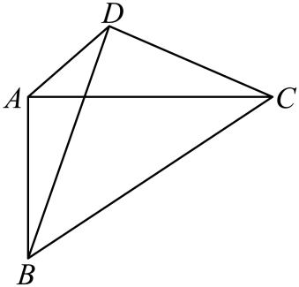（1）若，求*AC*长；

（2）求*CD*的最小值.

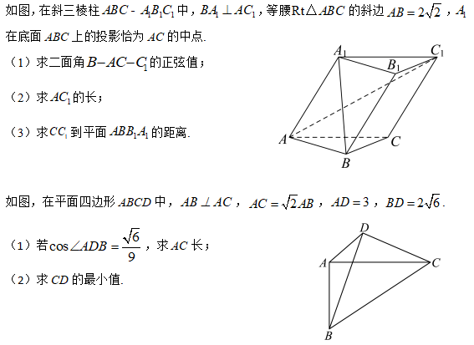

Trial of Infinity